РТУ МИРЭА
Группа БСМО-31-25

Отчёт по проектной работе
  - Game Radar
  - Сервис отслеживания цен игр

Выполнили
Логунов Артемий Олегович
Князев Семён Андреевич

Проверил ______________________

Москва 2026
Редакция 7 октября 2026 года

Содержание
1 Назначение проекта и требования 3
2 Архитектура и сценарии приложения 4
3 Хранение данных 6
4 Документация API 8
5 Сборка и развёртывание 11
6 Пайплайн Jenkins и секреты 13
7 Мониторинг 14
8 Проверки и нагрузочное тестирование 16
9 Дополнительные модули 19
10 Проверки для защиты и вклад участников 21
11 Результаты и источники 22
Приложение А Dockerfile 23
Приложение Б Docker Compose 24
Приложение В Jenkinsfile 27
Приложение Г Дополнительные конфигурации 31

1 Назначение проекта и требования
Game Radar принимает названия игр и желаемые цены пользователя, получает предложения магазинов через CheapShark, сохраняет наблюдения и определяет достижение порога. Wishlist и история остаются доступными через API. Пользователь может учитывать только Steam либо сравнивать предложения разных магазинов.
Цель работы — создать полезный backend и подготовить его эксплуатацию с контейнерами, автоматическими проверками, мониторингом, резервным копированием и нагрузочным тестом. Фронтенд для задания необязателен; демонстрация проходит в Swagger UI.
7 октября архитектура переработана по схеме Pydantic DTO, неизменяемых Use Cases, Dispatcher, Handler и SQLAlchemy Core. Проверки PostgreSQL, контейнеров, мониторинга и модулей 6 октября относятся к исходной версии до этого изменения. Пайплайн Jenkins для двух машин подготовлен в коде. Его фактический запуск, публикация образа и откат между тегами ещё должны быть продемонстрированы перед сдачей.

Требования выбранного уровня
Для оценки «отлично» необходимо выполнить блоки А, Б и В задания. Блок А содержит Git-репозиторий, БД, Docker Compose, OpenAPI и переменные окружения. Блок Б добавляет CI/CD на двух разных машинах, healthcheck, smoke и Prometheus/Grafana. Блок В требует multi-stage и non-root, реестр с тегами коммитов, откат, JMeter и два дополнительных модуля.
Выбраны модули «Безопасность образов с Trivy» и «Резервное копирование БД». Журнал событий о скидках относится к функциональности сервиса. Модуль оповещений инфраструктуры и отправка в Telegram не заявляются выполненными.

Границы первой версии
Все цены выражены в USD. Они не отражают региональные цены Steam в рублях. История строится из наблюдений этого сервиса, а не из полной истории магазина. Один общий X-API-Key рассчитан на учебную установку; отдельных аккаунтов и разграничения доступа между владельцами wishlist пока нет.

2 Архитектура и сценарии приложения
HTTP-слой проверяет ключ, валидирует Pydantic DTO и строит Use Case. Use Case — frozen dataclass с данными команды или запроса, без выполнения операции. Dispatcher выбирает Handler по типу команды. Handler выполняет бизнес-правила, вызывает PriceProvider и управляет транзакцией Connection.begin(). Repository выполняет SQLAlchemy Core-запросы; ORM Session не используется. Worker передаёт команды в тот же Dispatcher.
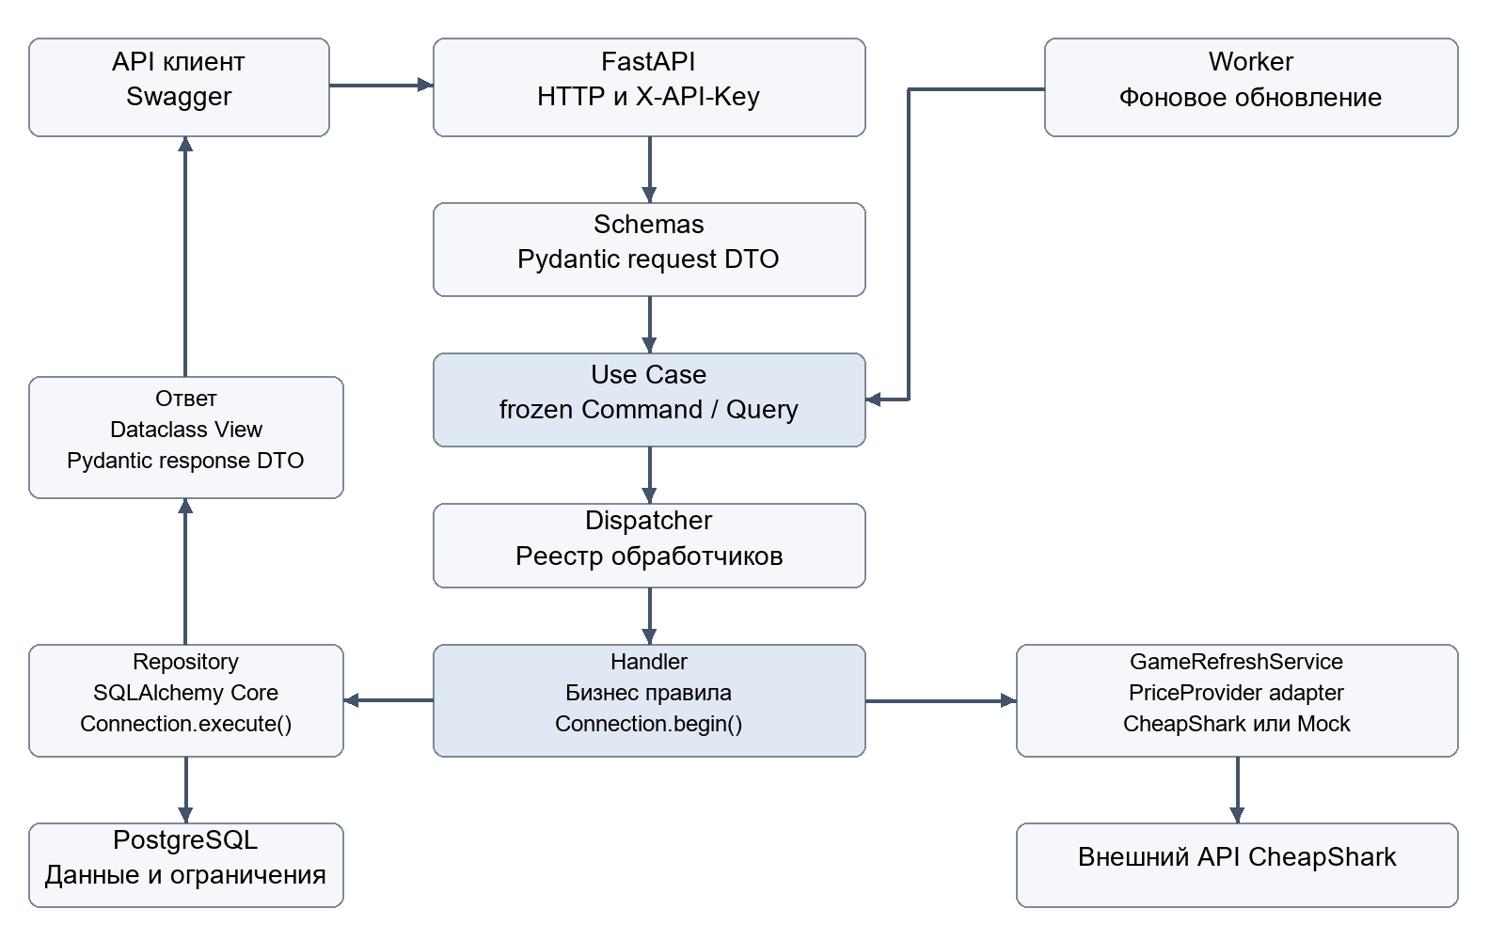
Рисунок 1 Компоненты Game Radar и направления взаимодействия
Слой | Расположение | Ответственность
HTTP и DTO | app/api, app/schemas | Авторизация, валидация, JSON-ответ
Use Case | app/usecases | Frozen Command/Query: только данные
Dispatcher | app/dispatcher.py | Registry: тип Use Case → Handler
Registrar | app/dependencies/dispatcher_register.py | Общие зависимости и регистрация .handle
Handler | app/usecase_handlers | Бизнес-правила и транзакция
Service | app/services | Общий GameRefreshService
Repository | app/repositories | Core Connection, SQL и маппинг
Адаптер | app/adapters | Порт цен и CheapShark/Mock
Таблицы | app/models/tables.py | Table и MetaData из sqlacodegen
Views | app/domain/entities.py | Dataclass-представления результата

Команды и обработчики бизнес правил
Сценарий | Результат
SearchGamesUseCase и GetGameUseCase | Каталог и текущие предложения с контролем кэша
CreateWatchlistUseCase и ListWatchlistsUseCase | Создание и чтение списка желаемого
AddWatchlistItemUseCase и UpdateWatchlistItemUseCase | Игра, порог, Steam-фильтр, проверка события
GetWatchlistSummaryUseCase и GetNotificationsUseCase | Суммы и журнал достигнутых порогов
GetPriceHistoryUseCase | Сохранённые снимки цен с limit и offset
RefreshWatchlistUseCase и RefreshAllWatchedGamesUseCase | Обновление списка или всех отслеживаемых игр

Контракты сгруппированы по домену, каждый класс заканчивается на UseCase. Каждый Handler расположен в отдельном файле usecase_handlers/<domain>/<action>.py. DispatcherRegistrar создаёт общие зависимости и регистрирует метод .handle. GameRefreshService объединяет обновление предложений и кэша; границы транзакции остаются в Handler.
При добавлении игры Handler сначала проверяет существование wishlist и отсутствие дубликата. Затем получает предложения из свежего кэша либо обновляет их; снимки цен сохраняются только при обновлении. Handler создаёт элемент, проверяет порог и завершает транзакцию. Repository получает Connection при создании и не вызывает commit, rollback или flush. Для steam_only выбирается store_id=1. Равенство текущей и желаемой цены считается достижением порога.
Флаг alert_active хранит состояние порога. Событие создаётся при переходе из false в true. Если цена снова становится выше порога, флаг сбрасывается; последующее снижение может создать новое событие. Повторное чтение кэша не создаёт новых снимков цен и повторных уведомлений.
CheapShark использует фиксированный адрес, timeout, ограничение частоты, кэш поиска и Retry-After. Ошибка провайдера преобразуется в контролируемый HTTP 503. MockProvider не создаёт HTTP-клиент и применяется во всех нагрузочных тестах.
Отображение выполняется явно: Pydantic request DTO → frozen Use Case → значения Core-запросов → строки результата → dataclass View → response DTO. Pydantic не импортируется в Repository. Входные схемы поддерживают camelCase и прежние snake_case имена; ответы согласованного API используют camelCase.
Core-строки отображаются в Views через app/repositories/mapping.py, а Views в response DTO — через app/mappers/responses.py. Чистые вычисления цены и порога находятся в app/domain/pricing.py и вызываются обработчиками. Pydantic DTO также неизменяемы (frozen=True); команды содержат уже проверенные request DTO.

3 Хранение данных
Основная БД — PostgreSQL. Миграции управляются Alembic; исходная версия схемы f56047282f20. Цены хранятся в Numeric с двумя десятичными знаками. В API Decimal сериализуется строкой, чтобы не вводить погрешность float.
app/models/tables.py сгенерирован sqlacodegen 3.2.0 TablesGenerator из объектов схемы исходной миграции f56047282f20. Это не интроспекция живой PostgreSQL. Скрипт scripts/generate_models.py поддерживает также отражение мигрированной БД по DATABASE_URL. Генерация не заменяет Alembic; проверено соответствие типов, индексов и ограничений исходной миграции, а также миграция и сравнение metadata в отдельной SQLite.
uv run python scripts/generate_models.py --from-migration
# Для отражения уже мигрированной БД: настройте DATABASE_URL
uv run python scripts/generate_models.py
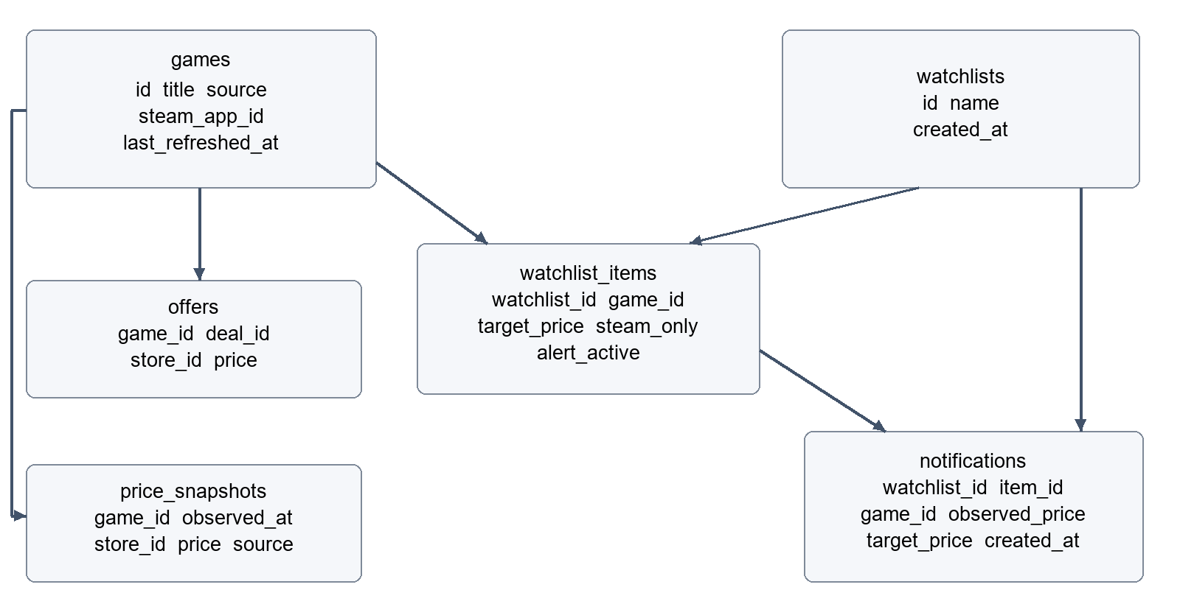
Рисунок 2 Основные таблицы и связи по внешним ключам
Таблица | Данные | Ограничения и индексы
games | Карточка игры и время обновления | Строковый ID провайдера
offers | Текущие предложения | Уникальность game_id и deal_id
price_snapshots | Наблюдавшиеся цены | Индекс game_id и observed_at
watchlists | Название и дата создания | Числовой первичный ключ
watchlist_items | Игра, порог, Steam и флаг события | Уникальность wishlist и игры
notifications | Зафиксированное достижение порога | Индекс wishlist и даты

Удаление wishlist удаляет его элементы и события через внешние ключи. При удалении отдельного элемента его запись журнала сохраняется с item_id=null. Обновление использует блокировки PostgreSQL и транзакции: конкурентные запросы не должны записывать одинаковые наблюдения или события.
Обновление и изменение элементов используют порядок блокировок игра → родительский wishlist (FOR KEY SHARE) → элементы (FOR UPDATE). Родитель блокируется до дочерних строк, чтобы каскадное удаление wishlist не образовывало цикл ожидания с обновлением цены. Конкурентный сценарий проверяется отдельно от SQLite-тестов.
После смены провайдера сводка может иметь source=mixed, если в списке остались наблюдения разных источников. Источник игры и снимка хранится отдельно; health показывает текущий режим провайдера.

4 Документация API
Источник API-схем — согласованный OpenAPI 3.1.0 контракт doc/game-radar-api.yaml, версия 0.2.0. scripts/generate_schemas.py генерирует Pydantic v2 модели в app/schemas/game_radar_api.py. Документация публикуется FastAPI. Локальный Swagger доступен по http://localhost:8000/docs, спецификация — /openapi.json. После развёртывания на второй машине адрес заменяется её именем или IP. Операции /games и /watchlists требуют X-API-Key; /health и /metrics открыты.
uv run python scripts/generate_schemas.py
uv run python scripts/generate_schemas.py --check
Кодогенерация datamodel-codegen 0.83.0 сохраняет snake_case имена полей Python и camelCase aliases JSON. Неизменяемый DTO base, нормализация имени и PATCH-валидация, а также тип Money вынесены в app/schemas/base.py и app/schemas/types.py, чтобы перегенерация не стирала ручные правила.
Метод | Маршрут | Назначение
GET | /games/search?query=lego | Поиск карточек игр
GET | /games/{game_id} | Цены и предложения магазинов
GET | /games/{game_id}/history | История с limit и offset
POST GET | /watchlists | Создать список или получить списки
GET DELETE | /watchlists/{id} | Чтение или удаление списка
POST | /watchlists/{id}/items | Добавить игру и порог
PATCH DELETE | /watchlists/{id}/items/{item_id} | Изменить или удалить элемент
GET | /watchlists/{id}/summary | Суммы и число достигнутых порогов
GET | /watchlists/{id}/notifications | Журнал событий
POST | /watchlists/{id}/refresh | Обновить отслеживаемые игры
GET | /health | Проверить соединение и схему БД
GET | /metrics | Метрики Prometheus

Пример пользовательского сценария
В Swagger выполняется поиск LEGO, создаётся wishlist «Хочу купить», добавляется игра 612 с порогом 4.00 и steam_only=true. В mock цена Steam равна 3.99, поэтому summary показывает достигнутый порог, а журнал — одно событие.
POST /watchlists
{"name":"Хочу купить"}

POST /watchlists/1/items
{"gameId":"612","targetPrice":"4.00","steamOnly":true}
Для совместимости принимаются и game_id, target_price, steam_only. Канонический ответ содержит gameId, targetPrice, steamOnly; цены возвращаются строками. Исторические снимки ниже показывают прежний snake_case контракт исходной версии 6 октября.
Ответ создания — 201; удаление — 204. Отсутствующий ресурс возвращает 404, повторное добавление игры — 409, некорректные данные — 422, отсутствующий или неверный ключ — 401. Порог отрицательный, NaN, Infinity или сумма с более чем двумя десятичными знаками отклоняется.
Ошибки используют application/problem+json: type, title, status, detail, instance, traceId и code. Ошибка валидации дополнительно содержит errors с field, type и message. Ошибочные входные значения и секреты не включаются в ответ. JSON-журнал запросов хранит безопасные метаданные и traceId, позволяя сопоставить запрос с ошибкой.
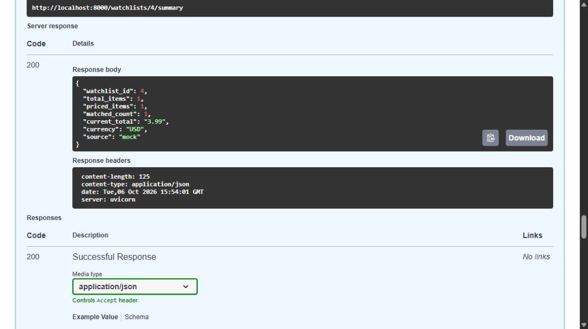
Рисунок 3 Swagger для GET /watchlists/4/summary ответ HTTP 200 и сумма 3.99 USD при одном достигнутом пороге
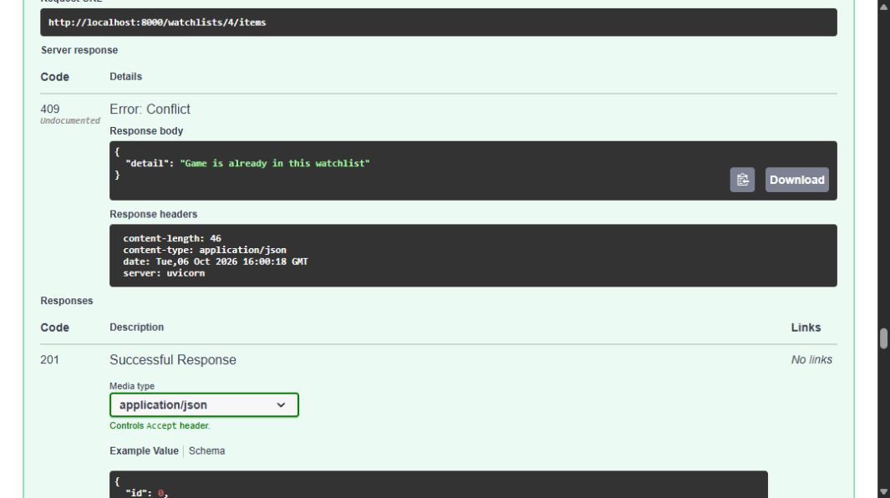
Рисунок 4 Swagger ответ HTTP 409 при повторном добавлении игры 612 в wishlist 4
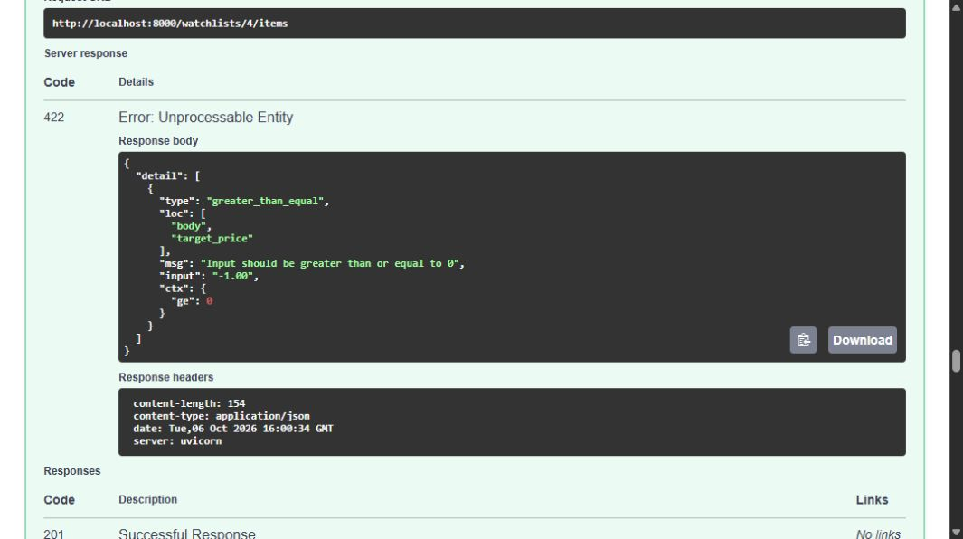
Рисунок 5 Swagger ответ HTTP 422 при отрицательном target_price ошибка поля body.target_price
Снимки Swagger сделаны 6 октября до Core-рефакторинга во время ручной демонстрации на локальном mock-стенде. Повторный refresh вернул HTTP 200 и notifications_created=0 при одном уже существовавшем событии, что подтверждает отсутствие дубликата. После демонстрации тестовый wishlist 4 удалён: DELETE вернул 204, последующий GET — 404.

5 Сборка и развёртывание
Контейнерная проверка 6 октября относится к версии до Core-рефакторинга. PostgreSQL-конкуренция и JMeter 7 октября выполнены до защиты ошибок запуска Settings; бизнес-логика не менялась. После этой правки итоговый образ повторно прошёл healthchecks db, API и worker, HTTP smoke и Trivy.
Dockerfile использует отдельные стадии base, uv, dependencies и runtime. Финальная база — Python 3.12.15 на Debian Trixie с обновлениями безопасности. Зависимости фиксируются uv.lock; runtime запускается с uid=10001(app). Контейнеры приложения имеют read_only, ограниченные capabilities и временный /tmp.
Стандартный access log Uvicorn отключён (--no-access-log); используется JSON middleware с безопасными метаданными и traceId без содержимого ключей, request body и query-параметров. Settings скрывает значения в тексте ошибок запуска (hide_input_in_errors=True).
Локальный Compose собирает API и worker. Deployment Compose содержит готовый образ с IMAGE_TAG и выполняет pull; сборка на машине деплоя не предусмотрена. Миграции выполняются перед uvicorn, worker ждёт healthy API и БД.
docker compose -p game-radar --profile monitoring --profile operations up -d --build --wait
uv sync --locked --group dev --python 3.12
uv run --no-sync pytest -q
Сервис | Назначение
app и worker | HTTP API и фоновое обновление цен
db | PostgreSQL и постоянные данные
postgres_exporter | Метрики доступности и соединений БД
prometheus и grafana | Сбор временных рядов и dashboard
backup | Дамп по расписанию и проверка его свежести

Целевая схема двух машин
Для выполнения Б2 и В3 Jenkins и JMeter должны работать на первой Linux-машине, а API и БД — на второй. Схема ниже описывает подготовленное развёртывание. Проверки, приведённые в этом отчёте, выполнены на одном Windows-компьютере через Docker Desktop и не подтверждают двухмашинный pipeline.
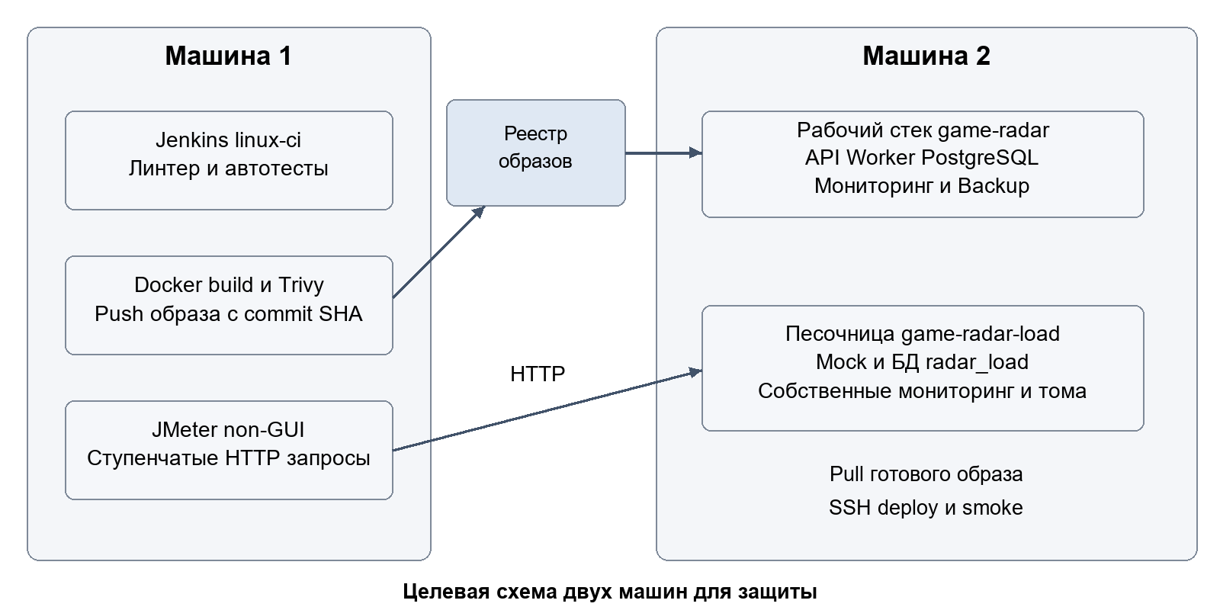
Рисунок 6 Целевое развёртывание на двух разных машинах
Рабочий проект game-radar и временный game-radar-load имеют разные тома. Песочница использует БД radar_load, API 8001 и Prometheus/Grafana 9091/3001. API и worker принудительно работают с mock. После экспорта метрик Jenkins удаляет только контейнеры и тома песочницы.

6 Пайплайн Jenkins и секреты
Jenkinsfile описывает последовательность ниже. Конфигурация подготовлена для GitHub и агента linux-ci. Реальная сборка Jenkins, push/pull образа и успешный pipeline ещё не выполнены; скриншот успешного pipeline нужно добавить после запуска на двух машинах.
Стадия | Проверка или действие
Configuration | Параметры, отличие хостов и полный commit SHA
Lint and tests | Проверка generated DTO, Ruff check/format и pytest
Build Docker image | Multi-stage образ с тегом коммита
Trivy CRITICAL gate | Остановка при CRITICAL
Push commit image | Публикация в реестр
Deploy to machine 2 | SSH, env, pull и запуск готовых образов
Production smoke | Готовность БД и ожидаемый источник цен
Isolated mock load environment | Отдельный стенд без внешних API
JMeter and performance gate | Non-GUI, HTML и проверка ошибок/p95
Post always | JUnit, артефакты, метрики и очистка песочницы

Передача секретов
Jenkins Credentials ID | Назначение
registry-auth | Учётная запись и токен реестра
deploy-ssh | Приватный SSH-ключ пользователя деплоя
deploy-known-hosts | Проверенный host key второй машины
radar-api-key | Общий X-API-Key
postgres-password | Пароль PostgreSQL
grafana-password | Пароль Grafana

Репозиторий содержит .env.example; .env и временные env-файлы исключены из Git. Jenkins передаёт пароли реестра через stdin, хранит временные файлы с ограниченными правами и проверяет SSH host key. Секреты не публикуются в отчёте, скриншотах или artifacts.

Возврат предыдущей версии
deploy.sh записывает .deploy/current и .deploy/previous, а rollback.sh выбирает предыдущий опубликованный тег. Перед обновлением уже развёрнутого production-стека создаётся дамп БД. При первой установке backup-сервис создаёт архив после загрузки схемы. Откат меняет образ API и worker; схема БД автоматически назад не переводится, поэтому последующие миграции должны быть совместимыми. Демонстрация двух реальных тегов и проверки API после отката ещё предстоит.

7 Мониторинг
Значения и снимок в этом разделе получены 6 октября для исходной версии. Мониторинг после изменения backend 7 октября не запускался.
Prometheus собирает метрики приложения, PostgreSQL Exporter и себя. Метрики HTTP используют шаблоны маршрутов, а не ID пользователя или игры. Это ограничивает число рядов. Grafana dashboard показывает RPS, p95, ошибки 5xx, соединения БД и готовность сервисов.
Проверенный сигнал | Локальный результат
pg_up | 1
gameradar_database_ready | 1
up{job="game-radar"} | 1
Основной Compose-проект | 7 сервисов healthy
Grafana database health | ready

При нагрузке используется собственный мониторинг песочницы; графики production не смешиваются с тестом. Перед очисткой в .local/reports/load-monitoring.json сохранены временные ряды короткой проверки. Jenkins сохраняет аналогичный экспорт как reports/load-monitoring.json.
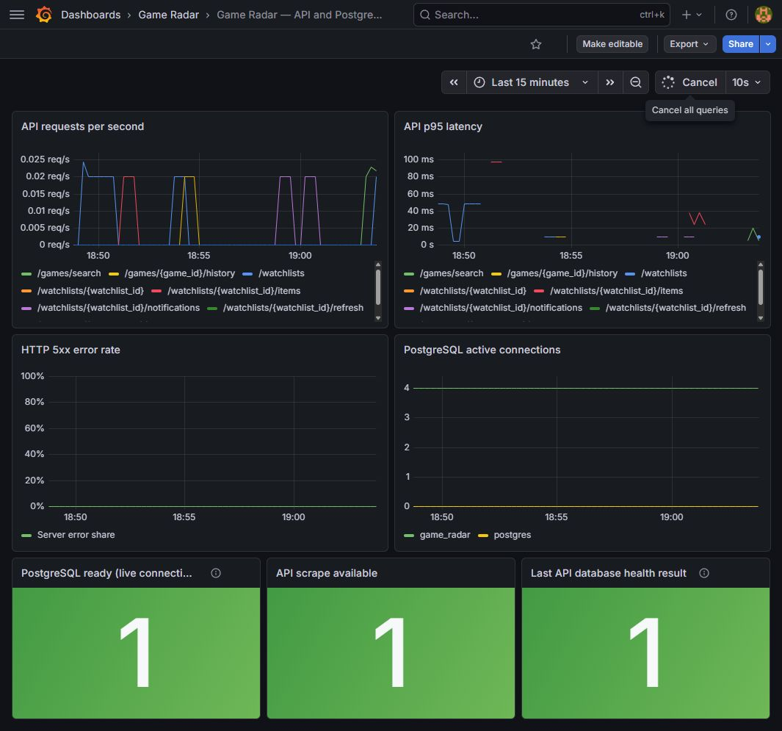
Рисунок 7 Grafana во время ручной демонстрации Swagger за 15 минут ошибки HTTP 5xx равны нулю индикаторы готовности равны 1
Этот снимок Grafana показывает ручные обращения к Swagger. Он не является графиком полноценного нагрузочного испытания. Графики JMeter с генератором на другой машине предстоит сохранить отдельно.

8 Проверки и нагрузочное тестирование

Проверки после изменения архитектуры 7 октября
7 октября после Core-рефакторинга и интеграции согласованного API-контракта полный pytest завершился результатом 134 passed. Зарегистрировано одно предупреждение Starlette/httpx об устаревшем API; оно не является ошибкой теста. Проверены frozen Use Cases, DispatcherRegistrar, обработчики, Core repositories и откат транзакций, DTO aliases и camelCase ответы, Problem Details, безопасный журнал, API-бизнес-сценарии и gate нагрузки. Ruff check/format, воспроизводимость Pydantic-кодогенерации и Core-таблиц прошли. Новая сборка проверена отдельно на PostgreSQL; прежние измерения 6 октября сохранены ниже для сравнения.
Проверка обновлённой версии | Результат
Дата и версия | 7 октября; SQLAlchemy Core и API 0.2.0
pytest | 134 passed, 1 предупреждение Starlette/httpx
Ruff | check и format --check: пройдены
Pydantic codegen | scripts/generate_schemas.py --check: пройден
Core codegen | --from-migration после Ruff совпадает с tables.py побайтно
Новая сборка | game-radar:core-refactor, Docker 29.2.1
PostgreSQL | alembic check: новых операций нет
API и worker | Healthchecks вместе с db и HTTP smoke пройдены
Канонический health | priceSource=mock, camelCase JSON
20 конкурентных холодных чтений | 1 вызов провайдера, 2 снимка цен
20 добавлений одной игры | 1 успех, 19 конфликтов; 1 элемент и 1 событие
20 GET/PATCH и обновление | По-прежнему 1 вызов, 2 снимка, 1 событие
Rollback на PostgreSQL | 6 таблиц: прямой rollback и сбой Handler после INSERT сохраняют исходные данные
Пересечение refresh/delete | Родитель защищён, DELETE ждёт; оба Handler успешны, deadlock=false
HTTP сценарий | 200/201, ошибки 401/409/422, DELETE 204
Очистка fixtures | 0 своих synthetic игр и списков; прежний wishlist сохранён
Trivy 0.75.0 новой сборки | Debian 13.7: 0 CRITICAL, 0 secret findings, gate exit 0

Детерминированная PostgreSQL-проверка сначала обнаружила deadlock SQLSTATE 40P01. Исправление устанавливает порядок игра → родительские wishlist (FOR KEY SHARE) → элементы (FOR UPDATE). Повторная проверка подтвердила блокировку DELETE до освобождения родителя, успешное завершение обоих Handler и отсутствие deadlock; временные записи очищены. Это фактическая проверка на PostgreSQL, которую SQLite-тесты не заменяют.
Воспроизводимые проверки находятся в scripts/verify_postgres.py и scripts/verify_pg_delete_race.py. Они используют mock, временные собственные записи и production-зависимости; исходные пользовательские данные не удаляют. Конфигурация учебного Jenkins на двух хостах пока не запускалась.
После проверки рабочие и нагрузочные сервисы остановлены. Постоянные тома основного проекта сохранены, временные тома нагрузки удалены.
Артефакт 7 октября | Расположение
Trivy новой сборки | .local/reports/trivy-core-refactor.json
Итоговая сводка JMeter | .local/reports/load-core-refactor-final-summary.json
Итоговый JTL | load-tests/results/core-refactor-final/results.jtl
Итоговый HTML JMeter | load-tests/results/core-refactor-final/html/index.html

Исходные измерения 6 октября до рефакторинга

Автоматические и конкурентные проверки
6 октября pytest завершился результатом 59 passed. Ruff check и Ruff format успешно проверили исходники. Тесты используют отдельную SQLite в памяти, запрещают внешний HTTP и проверяют HTTP-контракт, Use Cases, Domain, провайдер через MockTransport, кэш, журнал, историю, health и JTL gate.
Проверка PostgreSQL | Наблюдавшийся результат
12 конкурентных GET к новой игре | 12 ответов 200 и один набор снимков
8 добавлений одной игры | Один 201 и семь 409
8 конкурентных refresh | Все 200 без повторных событий
Изменение и возврат порога | Состояние события активируется заново
alembic check | Схема и metadata совпадают
Запуск финального контейнера | Python 3.12.15 и uid 10001

Отдельно выполнены два реальных обращения к CheapShark вне нагрузки: поиск Portal 2 и получение предложений. Получен steam_app_id=620 и одно предложение Steam. Это проверка интеграции 6 октября; после рефакторинга Docker-стенд выключен.

Сценарий и профиль JMeter
План game-radar.jmx выполняет четыре HTTP-операции: создание wishlist, добавление игры 612, чтение summary и history. Для каждого пользователя создаются собственные данные. Проверяются статусы и JSON: ID, источник, Steam-цена, порог, суммы и наличие наблюдений.
Короткий non-GUI прогон: threads=2, steps=3, ramp=1, hold_seconds=5, duration=16, think_ms=100. Запросы новых групп начинались примерно на 0, 5 и 10 секунде, то есть предложенная нагрузка росла до 2, 4 и 6 пользователей. Timer задерживает первые HTTP-запросы; счётчик потоков JMeter также включает ожидающие группы.
Повторный короткий прогон 7 октября выполнен после исправления блокировок на новой сборке с camelCase JSON и тем же профилем 16 секунд. Ниже исходная версия и итоговая Core-версия показаны отдельно; оба запуска являются локальной проверкой плана и не определяют предел производительности.
Метрика короткого прогона | 6 октября baseline | 7 октября Core
Запросы | 333 | 338
Ошибки | 0 / 0% | 0 / 0%
Время по JTL | 15.702 с | 15.724 с
Запросы в секунду | 21.207 | 21.496
p90, мс | 20 | 24
p95, мс | 24 | 26
p99, мс | 2644 | 2602
Gate | Пройден | Пройден

Операция | 6 окт запросы | Ош. | 7 окт запросы | Ош.
POST watchlist | 6 | 0 | 6 | 0
POST watchlist item | 6 | 0 | 6 | 0
GET watchlist summary | 163 | 0 | 165 | 0
GET price history | 158 | 0 | 161 | 0

Gate использует nearest-rank p95 и останавливает CI при доле ошибок выше 1% или p95 выше 1000 мс. Значения ровно на пороге допускаются. Пустой или повреждённый JTL считается ошибкой. Бюджет 1000 мс выбран как начальное требование ответа до секунды при максимальной учебной ступени; на выбранных VM его нужно подтвердить и обосновать.
Прогон выполнен 6 октября на одном Windows-компьютере до обновления базового образа и до Core-рефакторинга 7 октября. Обновлённый 6 октября образ отдельно прошёл smoke и миграции; это не проверка нынешнего backend. У четырёх первых подключений наблюдался TCP Connect 2617–8038 мс; эти значения соответствуют длинному хвосту и требуют анализа при полноценном испытании. p99=2644 мс нельзя скрывать за успешно пройденным p95 gate.
В итоговом прогоне 7 октября четыре больших ConnectMs равны 8027, 7574, 3079 и 2577 мс; p99=2602 мс остаётся высоким при p95=26 мс. Это длинный хвост начальных подключений локального Windows-стенда; его причину нужно исследовать в длительном двухмашинном прогоне.
Точка насыщения пока не определена. Короткая проверка подтверждает выполнение плана и assertions, но не предел производительности. Для защиты нужен длительный прогон финального тега с генератором на другой машине, последовательное повышение нагрузки и фиксация участка, где RPS перестаёт расти либо p95/ошибки превышают бюджет.

9 Дополнительные модули
Исправление базового образа и восстановление БД проверены 6 октября до изменения архитектуры. Новая Core-сборка дополнительно прошла Trivy 7 октября; результаты двух сканирований разделены ниже.

Безопасность образов с Trivy
Trivy 0.75.0 сначала остановил проверку с кодом 1: в прежнем образе на Debian Bookworm найдены пять CRITICAL-уязвимостей. База приложения обновлена до Python 3.12.15 на Trixie; сборка применяет обновления ОС. Повторный --severity CRITICAL --exit-code 1 завершился с кодом 0, число CRITICAL равно нулю. Исключения и --ignore-unfixed не применялись.
Результат относится к конкретному образу и базе уязвимостей на дату проверки. Он не означает отсутствие уязвимостей других уровней. Jenkins выполняет эту проверку до публикации образа; реальный запуск стадии Jenkins ещё предстоит.
Проверка | Результат
Первое сканирование | 5 CRITICAL и exit 1
Финальное сканирование | 0 CRITICAL и exit 0
Trivy | 0.75.0
Образ | game-radar:dev

Artifact ID финального сканирования
sha256:3bdc7a5c0c273331877efe595df693e22eb0ac53f22b55abf36b1264f7a18ac6
7 октября отдельно просканирована исправленная сборка game-radar:core-refactor. Trivy 0.75.0 для Debian 13.7 показал 0 CRITICAL и 0 secret findings; gate завершился с exit 0. Это отдельный локальный запуск, а не выполненная стадия учебного Jenkins.
Artifact ID сканирования новой сборки 7 октября
sha256:43b4912e93624fffa36ece283c165ae76dd8b66ac8d0ac4a0df970346139f1d4

Резервное копирование и восстановление
Backup-сервис после готовности схемы создаёт дамп и повторяет действие по расписанию. Интервал по умолчанию — сутки, retention — семь архивов. Архив включает dump, числа строк и SHA-256. Согласованный snapshot PostgreSQL объединяет данные дампа и контрольные числа строк.
Проверка восстановила архив с бизнес-данными в отдельную временную БД, сверила SHA-256, число строк каждой таблицы и версию Alembic f56047282f20. Временная БД после проверки удалена; основная БД продолжила работу. Архив сохраняется в томе game-radar_postgres_backups.
Таблица после восстановления | Строк
alembic_version | 1
games | 3
offers | 6
price_snapshots | 6
watchlists | 1
watchlist_items | 1
notifications | 1

bash scripts/backup.sh
bash scripts/restore-test.sh
Для защиты предстоит показать работу расписания и восстановление на учебном deployment-хосте. Дампы в Docker volume находятся на той же машине; перенос на независимое хранилище можно добавить отдельно.

10 Проверки для защиты и вклад участников
Следующая таблица отделяет фактическую локальную проверку от действий, которые нужно выполнить для уровня «отлично».
Требование | Текущий статус | Подтверждение перед защитой
А1 Репозиторий | Репозиторий и исходники подготовлены | Опубликовать проверенный рефакторинг
А2 А3 БД и Docker | Новая сборка и PostgreSQL проверены 7 октября | Показать Compose и данные на двух хостах
А4 А5 OpenAPI и секреты | Swagger и env готовы | API и env без раскрытия секретов
Б1 Б2 Jenkins и два хоста | Конфигурация подготовлена | Выполнить реальный pipeline
Б3 Б4 Проверки и Credentials | Результаты двух версий в разделе 8 | CI log и секреты по ID
Б5 Б6 Health и мониторинг | Исходная версия проверена 6 октября | Smoke новой сборки и графики
В1 Multi-stage и non-root | uid 10001 проверен 6 октября | Сборка финального тега
В2 Реестр и rollback | Скрипты подготовлены | Push pull и возврат прежнего SHA
В3 JMeter | Короткие локальные прогоны 6 и 7 октября | Другой хост полный прогон и насыщение
В4 Trivy и Backup | Trivy 7 октября, backup/restore 6 октября | Стадия Jenkins и restore новой версии

Порядок завершения проверок
- Подготовить две Linux-машины и указать их CPU, RAM, ОС, адреса и сетевую задержку.
- Настроить Jenkins Credentials, реестр и запустить полный pipeline для финального commit SHA.
- Сохранить скриншот успешного pipeline и показать остановку при плохом тесте или CRITICAL.
- Выполнить длительные ступени JMeter на другой машине, определить точку насыщения и сохранить HTML и Grafana.
- Проверить backup по расписанию, restore, новую версию, rollback и smoke после отката.
- Внести небольшое изменение кода и показать прохождение через CI до деплоя.
- Добавить преподавателя, опубликовать новые исходники и приложить итоговые доказательства, затем загрузить Word в СДО МИРЭА.

Участники и распределение работы
Работу выполняют Логунов Артемий Олегович и Князев Семён Андреевич, группа БСМО-31-25. Фактическое распределение изменений по участникам нужно подтвердить коммитами перед сдачей. Оба должны объяснять общую архитектуру и уметь провести изменение через pipeline.

11 Результаты и источники
7 октября backend приведён к архитектуре frozen Use Cases, Dispatcher, Handlers, Core repositories, Pydantic DTO и dataclass Views. Таблицы сгенерированы sqlacodegen из исходной миграции. Результаты 6 октября (baseline 2e2f3e3) сохранены как измерения исходной версии: 59 тестов, PostgreSQL-конкуренция, семь healthy-сервисов, мониторинг, Trivy и восстановление. Короткий JMeter-прогон не имел ошибок, но показал длинный хвост первых подключений.
Новая архитектура проверена отдельно: pytest — 134 passed. Остальные результаты обновлённой версии приведены в разделе 8; измерения 6 октября не переносятся на новую сборку автоматически.
Данные этого отчёта подтверждают локальную работоспособность. Итоговое выполнение всех требований для «отлично» зависит от реального двухмашинного Jenkins, реестра, rollback и полноценного исследования нагрузки, включая точку насыщения и графики.

Исходные материалы проверки
Материал | Расположение
Локальные результаты | docs/local-verification.md
Trivy после обновления | .local/reports/trivy.json
Trivy до обновления | .local/reports/trivy-before-base-update.json
Сводка JMeter | .local/reports/load-summary.json
Временные ряды | .local/reports/load-monitoring.json
CSV JTL | load-tests/results/local-smoke/results.jtl
HTML JMeter | load-tests/results/local-smoke/html/index.html
Нагрузочный план | load-tests/game-radar.jmx

Каталоги .local и load-tests/results исключены из Git. При передаче проекта сохраните доказательства отдельно и сопоставьте будущие результаты Jenkins с полным тегом коммита.

Источники и доступ
Требования проектной работы: https://buildin.ai/kseno/share/5256dbb3-06bd-4367-807e-e966a7794311?code=DFCSAS
Use Case Pattern — FastAPI + sqlacodegen + SQLAlchemy Core + Pydantic: материал задания, обновлён 7 ноября 2025 года
Согласованный контракт API GameRadar 0.2.0: doc/game-radar-api.yaml
Документация CheapShark: https://apidocs.cheapshark.com/
Swagger локальной установки: http://localhost:8000/docs
Prometheus локальной установки: http://localhost:9090
Grafana локальной установки: http://localhost:3000
Репозиторий: https://github.com/Mink7891/backend-deployment-project

Приложение А Dockerfile
Полный листинг Dockerfile из текущего состояния проекта.
# syntax=docker/dockerfile:1
ARG PYTHON_IMAGE=python:3.12.15-slim-trixie
FROM ${PYTHON_IMAGE} AS base
# Pull the stable OS's security updates rather than suppressing scanner findings.
RUN apt-get update \
&& DEBIAN_FRONTEND=noninteractive apt-get upgrade -y --no-install-recommends \
&& rm -rf /var/lib/apt/lists/*
FROM ghcr.io/astral-sh/uv:0.12.23 AS uv
FROM base AS dependencies
COPY --from=uv /uv /usr/local/bin/uv
WORKDIR /opt/app
ENV UV_LINK_MODE=copy UV_COMPILE_BYTECODE=1 UV_PYTHON_DOWNLOADS=never
COPY pyproject.toml uv.lock ./
RUN --mount=type=cache,target=/root/.cache/uv \
uv sync --frozen --no-dev --no-install-project

FROM base AS runtime
ENV PATH="/opt/app/.venv/bin:$PATH" \
PYTHONUNBUFFERED=1 \
PYTHONDONTWRITEBYTECODE=1
RUN groupadd --gid 10001 app \
&& useradd --uid 10001 --gid app --create-home --shell /usr/sbin/nologin app
WORKDIR /opt/app
COPY --from=dependencies --chown=app:app /opt/app/.venv ./.venv
COPY --chown=app:app app ./app
COPY --chown=app:app migrations ./migrations
COPY --chown=app:app alembic.ini ./
USER app
EXPOSE 8000
HEALTHCHECK --interval=15s --timeout=5s --start-period=30s --retries=5 \
CMD ["python", "-c", "import urllib.request; urllib.request.urlopen('http://127.0.0.1:8000/health', timeout=3)"]
CMD ["uvicorn", "app.main:app", "--host", "0.0.0.0", "--port", "8000", "--no-access-log"]

Приложение Б Docker Compose
Полный листинг docker-compose.yml из текущего состояния проекта.
x-app-environment: &app-environment
DATABASE_URL: ${DATABASE_URL:?Set DATABASE_URL in .env}
API_KEY: ${API_KEY:?Set API_KEY in .env}
PRICE_SOURCE: ${PRICE_SOURCE:-cheapshark}
REFRESH_INTERVAL_SECONDS: ${REFRESH_INTERVAL_SECONDS:-3600}
REFRESH_MIN_INTERVAL_SECONDS: ${REFRESH_MIN_INTERVAL_SECONDS:-300}
CHEAPSHARK_BASE_URL: ${CHEAPSHARK_BASE_URL:-https://www.cheapshark.com/api/1.0}
CHEAPSHARK_USER_AGENT: ${CHEAPSHARK_USER_AGENT:-GameRadar-Educational/0.1}

x-app: &app
image: ${IMAGE_REPOSITORY:-game-radar}:${IMAGE_TAG:-dev}
build:
context: .
target: runtime
init: true
restart: unless-stopped
environment: *app-environment
security_opt:
- no-new-privileges:true
cap_drop:
- ALL
read_only: true
tmpfs:
- /tmp:rw,noexec,nosuid,size=32m

services:
db:
image: postgres:17.11-bookworm
restart: unless-stopped
environment:
POSTGRES_USER: ${POSTGRES_USER:-radar}
POSTGRES_PASSWORD: ${POSTGRES_PASSWORD:?Set POSTGRES_PASSWORD in .env}
POSTGRES_DB: ${POSTGRES_DB:-radar}
volumes:
- postgres_data:/var/lib/postgresql/data
healthcheck:
test: [CMD-SHELL, 'pg_isready -U "$${POSTGRES_USER}" -d "$${POSTGRES_DB}"']
interval: 5s
timeout: 3s
retries: 20
start_period: 10s

app:
<<: *app
command: [sh, -c, 'alembic upgrade head && exec uvicorn app.main:app --host 0.0.0.0 --port 8000 --no-access-log']
ports:
- "${APP_BIND_ADDRESS:-127.0.0.1}:${APP_PORT:-8000}:8000"
depends_on:
db:
condition: service_healthy
healthcheck:
test: [CMD, python, -c, "import urllib.request; urllib.request.urlopen('http://127.0.0.1:8000/health', timeout=3)"]
interval: 10s
timeout: 5s
retries: 15
start_period: 30s

worker:
<<: *app
command: [python, -m, app.worker]
depends_on:
db:
condition: service_healthy
app:
condition: service_healthy
healthcheck:
test: [CMD, python, -c, "import pathlib,time; p=pathlib.Path('/tmp/worker-heartbeat'); assert p.exists() and time.time()-p.stat().st_mtime < 120"]
interval: 30s
timeout: 5s
retries: 3
start_period: 30s

postgres_exporter:
image: quay.io/prometheuscommunity/postgres-exporter:v0.19.1
profiles: [monitoring]
restart: unless-stopped
environment:
DATA_SOURCE_URI: db:5432/${POSTGRES_DB:-radar}?sslmode=disable
DATA_SOURCE_USER: ${POSTGRES_USER:-radar}
DATA_SOURCE_PASS: ${POSTGRES_PASSWORD:?Set POSTGRES_PASSWORD in .env}
depends_on:
db:
condition: service_healthy
healthcheck:
test: [CMD, wget, -q, -O, /dev/null, 'http://127.0.0.1:9187/metrics']
interval: 15s
timeout: 5s
retries: 5

prometheus:
image: prom/prometheus:v3.13.2
profiles: [monitoring]
restart: unless-stopped
command:
- --config.file=/etc/prometheus/prometheus.yml
- --storage.tsdb.path=/prometheus
- --storage.tsdb.retention.time=7d
volumes:
- ./infrastructure/prometheus/prometheus.yml:/etc/prometheus/prometheus.yml:ro
- prometheus_data:/prometheus
ports:
- "127.0.0.1:${PROMETHEUS_PORT:-9090}:9090"
depends_on:
app:
condition: service_healthy
postgres_exporter:
condition: service_healthy
healthcheck:
test: [CMD, wget, -q, -O, /dev/null, 'http://127.0.0.1:9090/-/ready']
interval: 15s
timeout: 5s
retries: 5

grafana:
image: grafana/grafana:12.4.11
profiles: [monitoring]
restart: unless-stopped
environment:
GF_SECURITY_ADMIN_USER: ${GRAFANA_USER:-admin}
GF_SECURITY_ADMIN_PASSWORD: ${GRAFANA_PASSWORD:?Set GRAFANA_PASSWORD in .env}
GF_USERS_ALLOW_SIGN_UP: "false"
GF_AUTH_ANONYMOUS_ENABLED: "false"
volumes:
- grafana_data:/var/lib/grafana
- ./infrastructure/grafana/provisioning:/etc/grafana/provisioning:ro
- ./infrastructure/grafana/dashboards:/var/lib/grafana/dashboards:ro
ports:
- "127.0.0.1:${GRAFANA_PORT:-3000}:3000"
depends_on:
prometheus:
condition: service_healthy
healthcheck:
test: [CMD, wget, -q, -O, /dev/null, 'http://127.0.0.1:3000/api/health']
interval: 15s
timeout: 5s
retries: 10
start_period: 30s

backup:
image: postgres:17.11-bookworm
profiles: [operations]
restart: unless-stopped
entrypoint: [bash, /opt/backup/backup-loop.sh]
environment:
PGHOST: db
PGUSER: ${POSTGRES_USER:-radar}
PGPASSWORD: ${POSTGRES_PASSWORD:?Set POSTGRES_PASSWORD in .env}
PGDATABASE: ${POSTGRES_DB:-radar}
BACKUP_INTERVAL_SECONDS: ${BACKUP_INTERVAL_SECONDS:-86400}
BACKUP_RETENTION_COUNT: ${BACKUP_RETENTION_COUNT:-7}
volumes:
- postgres_backups:/backups
- ./scripts:/opt/backup:ro
depends_on:
db:
condition: service_healthy
app:
condition: service_healthy
healthcheck:
test: [CMD, bash, /opt/backup/backup-health.sh]
interval: 30s
timeout: 5s
retries: 3
start_period: 120s

volumes:
postgres_data:
postgres_backups:
prometheus_data:
grafana_data:

Приложение В Jenkinsfile
Полный листинг Jenkinsfile из текущего состояния проекта.
pipeline {
// Machine 1: a Linux Jenkins agent with Docker, uv, Python 3.12, Trivy and JMeter.
agent { label 'linux-ci' }
options {
timestamps()
disableConcurrentBuilds()
timeout(time: 30, unit: 'MINUTES')
buildDiscarder(logRotator(numToKeepStr: '15'))
}
parameters {
string(name: 'REGISTRY', defaultValue: 'ghcr.io', description: 'Container registry hostname')
string(name: 'IMAGE_REPOSITORY', defaultValue: 'ghcr.io/your-account/game-radar', description: 'Set your own lowercase image repository')
string(name: 'DEPLOY_HOST', defaultValue: '', description: 'Machine 2 DNS name or IPv4, reachable from this CI agent')
string(name: 'DEPLOY_USER', defaultValue: 'deploy', description: 'SSH deployment user with Docker access')
string(name: 'DEPLOY_PATH', defaultValue: '/opt/game-radar', description: 'Writable application directory on machine 2')
string(name: 'PROD_PORT', defaultValue: '8000', description: 'Production API port on machine 2')
string(name: 'LOAD_PORT', defaultValue: '8001', description: 'Separate mock API port on machine 2')
string(name: 'P95_THRESHOLD_MS', defaultValue: '1000', description: 'Fail if p95 >1000ms; one-second interactive-response target, tune only with a documented reason')
string(name: 'LOAD_THREADS', defaultValue: '5', description: 'Threads added at each load step')
string(name: 'LOAD_STEPS', defaultValue: '3', description: 'Default load increases to 5, 10, 15 users')
string(name: 'LOAD_RAMP_SECONDS', defaultValue: '10', description: 'Ramp inside each step')
string(name: 'LOAD_HOLD_SECONDS', defaultValue: '40', description: 'Seconds between load steps')
}
environment {
UV_NO_PROGRESS = '1'
DOCKER_BUILDKIT = '1'
LOAD_STARTED = 'no'
}
stages {
stage('Configuration') {
steps {
checkout scm
sh 'python3 scripts/check_ci_config.py'
script {
env.IMAGE_TAG = sh(script: 'git rev-parse HEAD', returnStdout: true).trim()
}
sh '''
set -eu
test ! -L reports
rm -rf -- reports
mkdir reports
'''
}
}
stage('Lint and tests') {
steps {
sh '''
set -eu
uv sync --locked --group dev --python 3.12
uv run --no-sync python scripts/generate_schemas.py --check
uv run --no-sync ruff check .
uv run --no-sync ruff format --check .
uv run --no-sync pytest --junitxml=reports/unit-tests.xml
'''
}
}
stage('Build Docker image') {
steps {
sh '''
set -eu
docker build --pull --no-cache --target runtime \
--label "org.opencontainers.image.revision=$IMAGE_TAG" \
--tag "$IMAGE_REPOSITORY:$IMAGE_TAG" .
'''
}
}
stage('Trivy CRITICAL gate') {
steps {
sh '''
set -eu
trivy image --exit-code 1 --severity CRITICAL \
--format json --output reports/trivy.json \
"$IMAGE_REPOSITORY:$IMAGE_TAG"
'''
}
}
stage('Push commit image') {
steps {
withCredentials([usernamePassword(credentialsId: 'registry-auth', usernameVariable: 'REGISTRY_USERNAME', passwordVariable: 'REGISTRY_PASSWORD')]) {
sh '''
set +x
set -eu
auth_directory=$(mktemp -d)
trap 'rm -rf "$auth_directory"' EXIT
export DOCKER_CONFIG="$auth_directory"
printf '%s' "$REGISTRY_PASSWORD" | docker login "$REGISTRY" \
--username "$REGISTRY_USERNAME" --password-stdin >/dev/null
docker push "$IMAGE_REPOSITORY:$IMAGE_TAG"
'''
}
}
}
stage('Deploy to machine 2') {
steps {
withCredentials([
sshUserPrivateKey(credentialsId: 'deploy-ssh', keyFileVariable: 'SSH_KEY'),
file(credentialsId: 'deploy-known-hosts', variable: 'KNOWN_HOSTS'),
usernamePassword(credentialsId: 'registry-auth', usernameVariable: 'REGISTRY_USERNAME', passwordVariable: 'REGISTRY_PASSWORD'),
string(credentialsId: 'radar-api-key', variable: 'API_KEY'),
string(credentialsId: 'postgres-password', variable: 'POSTGRES_PASSWORD'),
string(credentialsId: 'grafana-password', variable: 'GRAFANA_PASSWORD')
]) {
sh '''
set +x
set -eu
trap 'rm -f .deploy.env .deploy.load.env deploy-bundle.tgz' EXIT
python3 scripts/write_deploy_env.py
tar -czf deploy-bundle.tgz docker-compose.deploy.yml docker-compose.load.yml infrastructure scripts
ssh -i "$SSH_KEY" -o BatchMode=yes -o StrictHostKeyChecking=yes \
-o UserKnownHostsFile="$KNOWN_HOSTS" "$DEPLOY_USER@$DEPLOY_HOST" \
"mkdir -p '$DEPLOY_PATH'"
scp -i "$SSH_KEY" -o BatchMode=yes -o StrictHostKeyChecking=yes \
-o UserKnownHostsFile="$KNOWN_HOSTS" deploy-bundle.tgz \
"$DEPLOY_USER@$DEPLOY_HOST:$DEPLOY_PATH/deploy-bundle.tgz"
scp -i "$SSH_KEY" -o BatchMode=yes -o StrictHostKeyChecking=yes \
-o UserKnownHostsFile="$KNOWN_HOSTS" .deploy.env \
"$DEPLOY_USER@$DEPLOY_HOST:$DEPLOY_PATH/.env"
scp -i "$SSH_KEY" -o BatchMode=yes -o StrictHostKeyChecking=yes \
-o UserKnownHostsFile="$KNOWN_HOSTS" .deploy.load.env \
"$DEPLOY_USER@$DEPLOY_HOST:$DEPLOY_PATH/.env.load"
ssh -i "$SSH_KEY" -o BatchMode=yes -o StrictHostKeyChecking=yes \
-o UserKnownHostsFile="$KNOWN_HOSTS" "$DEPLOY_USER@$DEPLOY_HOST" \
"cd '$DEPLOY_PATH' && chmod 600 .env .env.load && tar -xzf deploy-bundle.tgz"
printf '%s' "$REGISTRY_PASSWORD" | ssh -i "$SSH_KEY" -o BatchMode=yes \
-o StrictHostKeyChecking=yes -o UserKnownHostsFile="$KNOWN_HOSTS" \
"$DEPLOY_USER@$DEPLOY_HOST" \
"cd '$DEPLOY_PATH' && bash scripts/deploy.sh '$IMAGE_TAG' production '$REGISTRY' '$REGISTRY_USERNAME'"
'''
}
}
}
stage('Production smoke') {
steps {
sh 'python3 scripts/smoke.py "http://$DEPLOY_HOST:$PROD_PORT" --expected-source cheapshark'
}
}
stage('Isolated mock load environment') {
steps {
script { env.LOAD_STARTED = 'yes' }
withCredentials([
sshUserPrivateKey(credentialsId: 'deploy-ssh', keyFileVariable: 'SSH_KEY'),
file(credentialsId: 'deploy-known-hosts', variable: 'KNOWN_HOSTS'),
usernamePassword(credentialsId: 'registry-auth', usernameVariable: 'REGISTRY_USERNAME', passwordVariable: 'REGISTRY_PASSWORD')
]) {
sh '''
set +x
set -eu
printf '%s' "$REGISTRY_PASSWORD" | ssh -i "$SSH_KEY" -o BatchMode=yes \
-o StrictHostKeyChecking=yes -o UserKnownHostsFile="$KNOWN_HOSTS" \
"$DEPLOY_USER@$DEPLOY_HOST" \
"cd '$DEPLOY_PATH' && bash scripts/deploy.sh '$IMAGE_TAG' load '$REGISTRY' '$REGISTRY_USERNAME'"
python3 scripts/smoke.py "http://$DEPLOY_HOST:$LOAD_PORT" --expected-source mock
'''
}
}
}
stage('JMeter and performance gate') {
steps {
withCredentials([string(credentialsId: 'radar-api-key', variable: 'API_KEY')]) {
sh '''
set +x
set -eu
umask 077
secret_properties=$(mktemp)
trap 'rm -f "$secret_properties"' EXIT
printf 'api_key=%s\n' "$API_KEY" > "$secret_properties"
duration=$((LOAD_STEPS * LOAD_HOLD_SECONDS + LOAD_RAMP_SECONDS))
jmeter -n -t load-tests/game-radar.jmx -q "$secret_properties" \
-Jhost="$DEPLOY_HOST" -Jport="$LOAD_PORT" -Jprotocol=http \
-Jthreads="$LOAD_THREADS" -Jsteps="$LOAD_STEPS" \
-Jramp="$LOAD_RAMP_SECONDS" -Jhold_seconds="$LOAD_HOLD_SECONDS" \
-Jduration="$duration" \
-Jjmeter.save.saveservice.output_format=csv \
-Jjmeter.save.saveservice.timestamp_format=ms \
-Jjmeter.save.saveservice.requestHeaders=false \
-Jjmeter.save.saveservice.responseHeaders=false \
-Jjmeter.save.saveservice.samplerData=false \
-l reports/jmeter-results.jtl -j reports/jmeter.log \
-e -o reports/jmeter-html
gate_status=0
python3 load-tests/check_results.py reports/jmeter-results.jtl \
--max-error-rate 0.01 --p95-ms "$P95_THRESHOLD_MS" \
> reports/load-summary.json || gate_status=$?
cat reports/load-summary.json
exit "$gate_status"
'''
}
}
}
}
post {
always {
junit testResults: 'reports/unit-tests.xml', allowEmptyResults: true
script {
if (env.LOAD_STARTED == 'yes') {
withCredentials([
sshUserPrivateKey(credentialsId: 'deploy-ssh', keyFileVariable: 'SSH_KEY'),
file(credentialsId: 'deploy-known-hosts', variable: 'KNOWN_HOSTS')
]) {
sh '''
set +x
ssh -i "$SSH_KEY" -o BatchMode=yes -o StrictHostKeyChecking=yes \
-o UserKnownHostsFile="$KNOWN_HOSTS" "$DEPLOY_USER@$DEPLOY_HOST" \
"cd '$DEPLOY_PATH' && docker compose --env-file .env.load -p game-radar-load -f docker-compose.deploy.yml -f docker-compose.load.yml --profile monitoring exec -T app python - --prometheus http://prometheus:9090 < scripts/export_metrics.py" \
> reports/load-monitoring.json || echo 'Could not export sandbox monitoring; check its readiness.'
ssh -i "$SSH_KEY" -o BatchMode=yes -o StrictHostKeyChecking=yes \
-o UserKnownHostsFile="$KNOWN_HOSTS" "$DEPLOY_USER@$DEPLOY_HOST" \
"cd '$DEPLOY_PATH' && docker compose --env-file .env.load -p game-radar-load -f docker-compose.deploy.yml -f docker-compose.load.yml --profile monitoring down --volumes" || true
'''
}
}
}
archiveArtifacts artifacts: 'reports/trivy.json,reports/jmeter-results.jtl,reports/load-summary.json,reports/load-monitoring.json,reports/jmeter-html/**/*', allowEmptyArchive: true
sh 'rm -f .deploy.env .deploy.load.env deploy-bundle.tgz'
}
}
}

Приложение Г Дополнительные конфигурации

Изоляция нагрузки
# Always combine with docker-compose.deploy.yml and a DISTINCT --project-name.
# Monitoring uses its own volumes/ports; backups are excluded from this sandbox.
services:
app:
environment:
PRICE_SOURCE: mock
DATABASE_URL: ${LOAD_DATABASE_URL:?Set LOAD_DATABASE_URL in .env.load}
REFRESH_INTERVAL_SECONDS: "30"
worker:
environment:
PRICE_SOURCE: mock
DATABASE_URL: ${LOAD_DATABASE_URL:?Set LOAD_DATABASE_URL in .env.load}
REFRESH_INTERVAL_SECONDS: "30"
db:
environment:
POSTGRES_DB: ${LOAD_POSTGRES_DB:-radar_load}
postgres_exporter:
environment:
DATA_SOURCE_URI: db:5432/${LOAD_POSTGRES_DB:-radar_load}?sslmode=disable

Сбор метрик Prometheus
global:
scrape_interval: 10s
evaluation_interval: 10s

scrape_configs:
- job_name: game-radar
metrics_path: /metrics
static_configs:
- targets: [app:8000]
- job_name: postgres
static_configs:
- targets: [postgres_exporter:9187]
- job_name: prometheus
static_configs:
- targets: [localhost:9090]

Проверка результатов нагрузки
python3 load-tests/check_results.py reports/jmeter-results.jtl \
--max-error-rate 0.01 --p95-ms 1000 > reports/load-summary.json
check_results.py возвращает 0 при соблюдении порогов, 1 при нарушении ошибок/p95 и 2 для непригодного JTL. Граничные значения и повреждённые данные проверяются tests/test_load_gate.py.
Другие конфигурации и скрипты находятся в docker-compose.deploy.yml, infrastructure/grafana, scripts/deploy.sh, scripts/rollback.sh, scripts/backup-loop.sh, scripts/backup-once.sh и scripts/restore-in-container.sh. Их назначение и параметры изложены в README и infrastructure/README.md.

